**Федеральное агентство связи**

**Ордена Трудового Красного Знамени**

**Федеральное государственное бюджетное образовательное учреждение**

**высшего образования**

**«Московский технический университет связи и информатики»**

Кафедра информатики

**Отчет по Практической работе**

По дисциплине «Информатика»

на тему:

«Разработка программы «Сжатие массива»»

Выполнила: студентка группы

БВТ1804

Ковшова Мария Александровна

Руководитель:

Волков Андрей Иванович

Москва 2018

**Содержание**

1 Постановка задачи 3

2 Таблица используемых элементов 4

3 Схема алгоритма 5

4 Текст программы 7

5 Результаты тестирования 10

Заключение 11

# 1 Постановка задачи

Требуется создать программу в среде разработки Visual Studio, которая будет выполнять сжатие массива, путём удаления из него нулей. Программа должна предоставлять пользователю возможность как самостоятельно задать массив для сжатия, так и сгенерировать его в программе, указав количество элементов массива и максимальное и минимальное значение диапазона массива. Программа должна корректно выводить сообщения об ошибках, если пользователь не ввёл необходимые данные или же ввёл их неправильно (минимальное значение больше максимального, массив не содержит нулей).

# 2 Таблица используемых элементов

В таблице 1 представлены элементы, используемые в программе.

Таблица 1 – Элементы, используемые в программе

|  |  |  |  |
| --- | --- | --- | --- |
| **Объект** | **Имя объекта** | **Свойство** | **Значение свойства** |
| Форма | MyForm | Name | MyForm |
| Text | individual |
| FormBorderStyle | FixedSingle |
| Метка | label1 | Text | Количество элементов массива: |
| Метка | label2 | Text | Максимальное значение диапазона: |
| Метка | label3 | Text | Минимальное значение диапазона |
| Метка | label4 | Text | Исходный массив: |
| Метка | label5 | Text | Результат сжатия: |
| Текстовое поле | txtNum | Enabled | True |
| Text |  |
| Текстовое поле | txtMin | Enabled | True |
| Text |  |
| Текстовое поле | txtMax | Enabled | True |
| Text |  |
| Текстовое поле | txtMassiv | Enabled | False |
| Text |  |
| Текстовое поле | txtResult | Enabled | False |
| Text |  |
| Кнопка | btnGenerate | Name | btnGenerate |
| Text | Сгенерировать |
| Кнопка | btnDo | Name | btnDo |
| Text | Сжать |
| Текстовые поля | txtNum  txtMin  txtMax  txtMassiv  txtResult | Font | Microsoft Sans Serif,  8 |

# 

# 3 Схема алгоритма

Схема алгоритма для кнопки «Сгенерировать» представлена на рисунке 1.



Рисунок 1 – Схема алгоритма для кнопки «Сгенерировать»

Схема алгоритма для кнопки «Сжать» представлена на рисунке 2.











Рисунок 2 — Схема алгоритма для кнопки «Сжать»

# 4 Текст программы

# #pragma endregion

private: System::Void txtNum_TextChanged(System::Object^ sender, System::EventArgs^ e) {

txtMassiv->Text = "";

txtResult->Text = "";

}

private: System::Void txtMin_TextChanged(System::Object^ sender, System::EventArgs^ e) {

txtMassiv->Text = "";

txtResult->Text = "";

}

private: System::Void txtMax_TextChanged(System::Object^ sender, System::EventArgs^ e) {

txtMassiv->Text = "";

txtResult->Text = "";

}

private: System::Void btnGenerate_Click(System::Object^ sender, System::EventArgs^ e) {

this->lblError1->Text = " ";

this->lblError->Text = " ";

if ((txtNum->Text != "") && (txtMax->Text != "") && (txtMin->Text != "") && (txtMax->Text != "-") && (txtMin->Text != "-")) {

int n, a, b;

n = Convert::ToInt32(txtNum->Text);//берем количество из txtNum

a = Convert::ToInt32(txtMin->Text);//минимальное значение

b = Convert::ToInt32(txtMax->Text);//максимальное значение

if (a < b) {

String^ temp;

Random^ rand = gcnew Random();

for (int i = 0; i < n; i++) {

temp += Convert::ToString(rand->Next(a, b + 1)) + " ";//выводим рандомное число

}

txtMassiv->Text = temp->Remove(temp->Length - 1);

this->txtResult->Text = " ";

}

else MessageBox::Show("Максимальное значение диапазона меньше минимального", "Ошибка", MessageBoxButtons::OK, MessageBoxIcon::Error);

}

else MessageBox::Show("Введите исходные данные", "Ошибка", MessageBoxButtons::OK, MessageBoxIcon::Error);

}

private: System::Void btnDo_Click(System::Object^ sender, System::EventArgs^ e) {

String^ mas;

mas = txtMassiv->Text;

txtResult->Text = " ";

array<String^>^ strings = txtMassiv->Text->Split(' ');// исходный массив

Converter<String^, Int64>^ converter =

gcnew Converter<String^, Int64>(Convert::ToInt64);

array<String^>^ cleaned = gcnew array<String^>(strings->Length);

int index = 0;

for each(String^ s in strings) {

if (!String::IsNullOrEmpty(s)) {

cleaned[index++] = s;

}

}

Array::Resize(cleaned, index);

array<Int64>^ massiv;

massiv = Array::ConvertAll(cleaned, converter);

Int64 Min, Max; //min, max и кол-ва элементов

int l;

Min = Max = massiv[0];

for (int l = 1; l < massiv->Length; ++l) {

if (massiv[l] > Max) {

Max = massiv[l];

}

if (massiv[l] < Min) {

Min = massiv[l];

}

}

txtMax->Text = Convert::ToString(Max);

txtMin->Text = Convert::ToString(Min);

txtNum->Text = Convert::ToString(massiv->Length);

int j, i, size, n = 0;

size = Convert::ToInt32(txtNum->Text);//количество элементов

for (int i = 0; i < size; i++) {

if (massiv[i] == 0) {

for (j = i; j < size - 1; j++) {

massiv[j] = massiv[j + 1];

}

size--;

i--;

n = n + 1;

}

}

array<int>^ massiv2 = gcnew array<int>(size);

String^ temp;

for (int g = 0; g < size; g++) {

massiv2[g] = massiv[g];

}

for (int k = 0; k < size; ++k) {

temp += Convert::ToString(massiv2[k]) + " ";

}

if (n == 0) {

MessageBox::Show("Массив не содержит нулевых элементов. Сжатие не производится", "Ошибка", MessageBoxButtons::OK, MessageBoxIcon::Error); }

else {

txtResult->Text = temp;//вывод результата

this->lblError1->Text = " ";

}

txtMassiv->Text = mas;

}

private: System::Void txtMassiv_TextChanged(System::Object^ sender, System::EventArgs^ e) {

}

# 5 Результаты тестирования

В приведённой ниже таблице (таблица 2) представлены результаты тестирования программы.

|  |  |  |  |  |
| --- | --- | --- | --- | --- |
| **Исходные данные** | | | | **Результат** |
| **Количество элементов массива** | **Минимальное значение диапазона** | **Максимальное значение диапазона** | **Исходный массив** | **Результат сжатия** |
| 4 | 0 | 1 | |  | | --- | | 0 1 1 0 | |  | | 1 1 |
| 4 | 0 | 6 | |  | | --- | | 1 4 0 6 | |  | | 1 4 6 |
| 6 | 0 | 8 | 8 8 0 3 4 1 | 8 8 3 4 1 |

Таблица 2 – Результаты тестирования программы

На рисунке 3 представлен результат тестирования программы с незаполненными исходными данными.

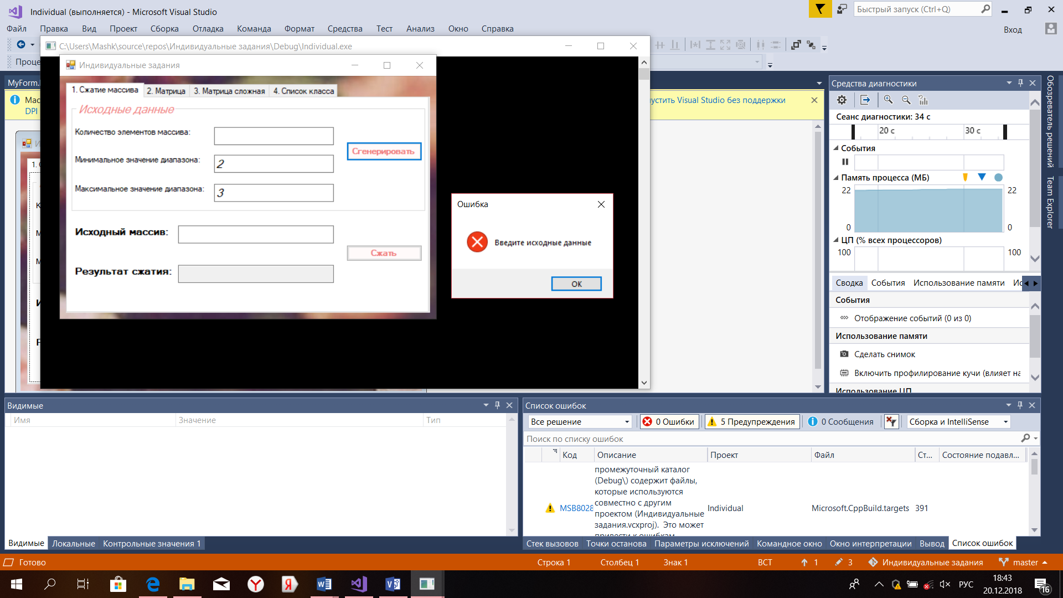

Рисунок 3 – Результат тестирования программы с незаполненными исходными данными

На рисунке 4 представлен результат тестирования программы с максимальным значением диапазона меньше минимального.

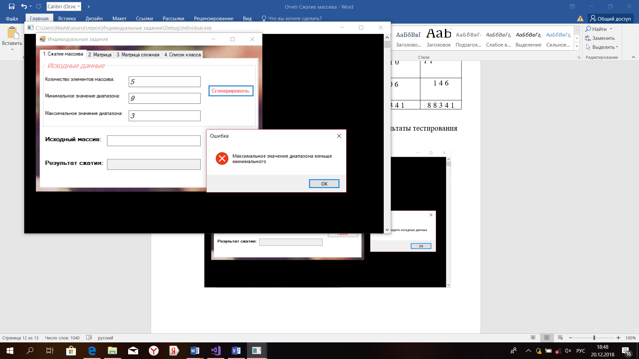

Рисунок 4 – Результат тестирования программы с максимальным значением диапазона меньше минимального

На рисунке 5 представлен результат тестирования программы при вводе исходного массива пользователем.

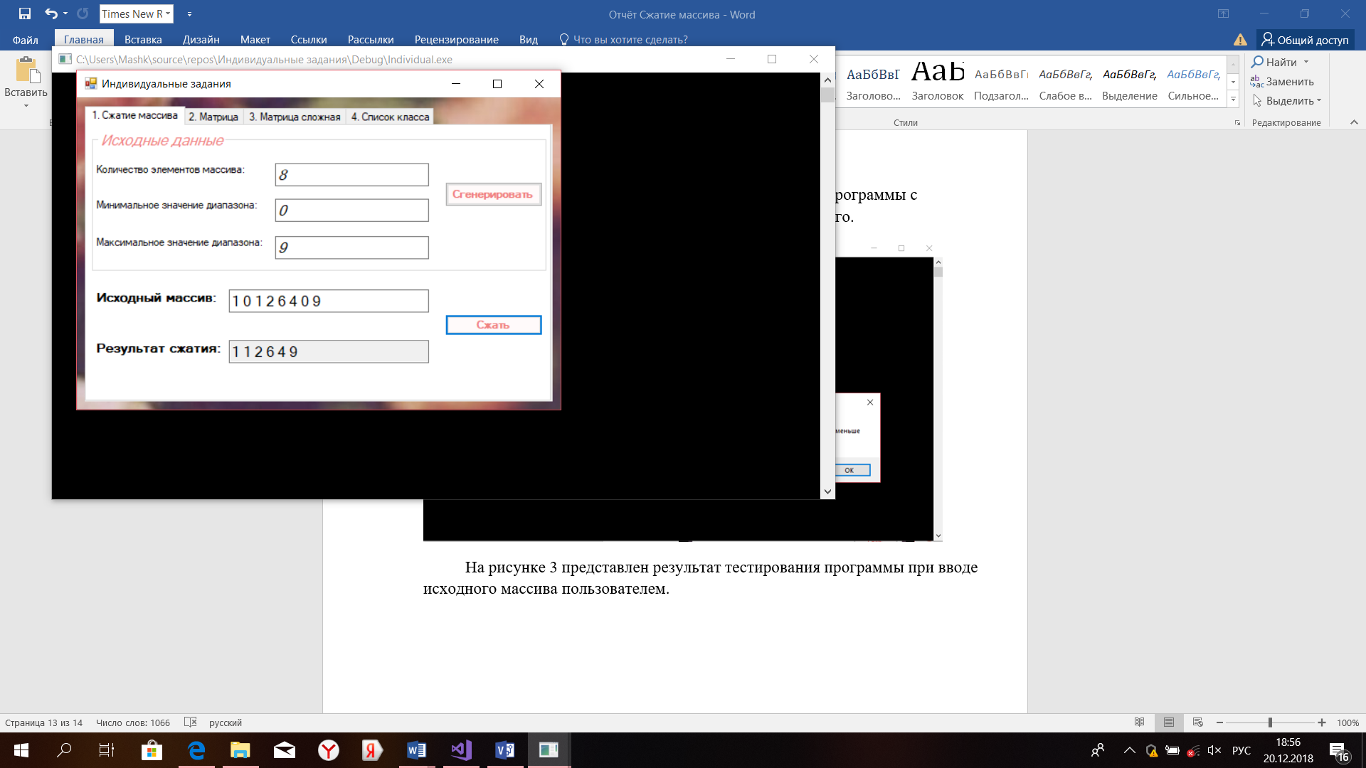

Рисунок 5 – Результат тестирования программы при вводе исходного массива пользователем

На рисунке 6 представлен результат работы программы при вводе массива, не содержащего нулевых элементов.

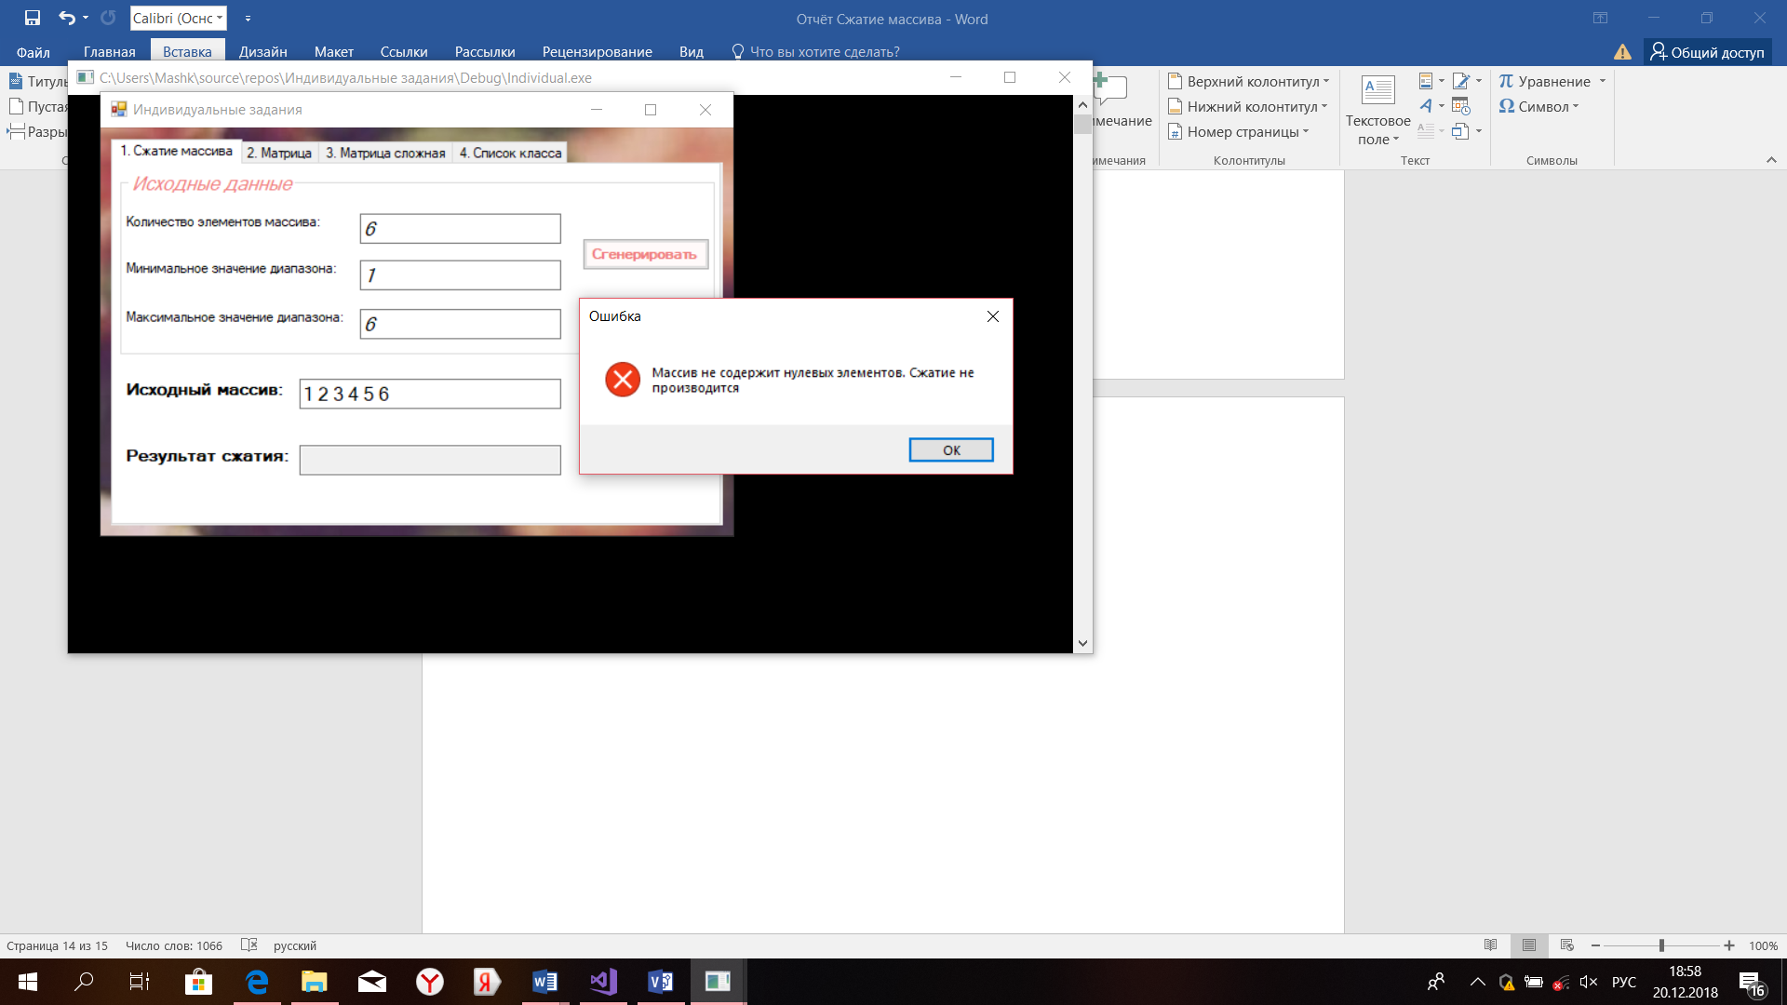

Рисунок 6 – Результат тестирования программы при вводе массива, не содержащего нулевых элементов

# Заключение

В ходе работы была написана программа в середе разработки Visual Studio, сжимающая исходный массив, путём удаления из него нулевых элементов. Программа корректно производит генерацию массива при вводе исходных данных пользователем и сжатие массива. Также программа корректно выводит на экран сообщения об ошибках.